**Космические поделки для детей**

**1. Ракета с фотографией вашего ребенка-космонавта.**

**Вам понадобятся:**фотография, цветной картон или бумага.

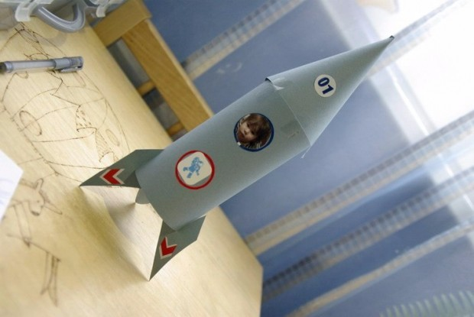﻿

**2. Ракета из пластиковой бутылки.**

**Вам понадобятся:**пластиковая бутылка, носок, картон, фольга и нитки.

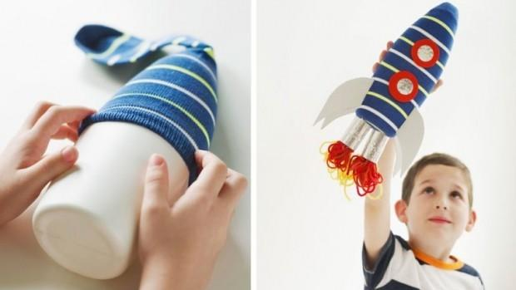**﻿**

**3. Прожектор созвездий.**

**Вам понадобятся:**фонарик, вырезанные по диаметру фонарика круги с проделанными в виде созвездия дырочками, бумажные формочки, шнурок.

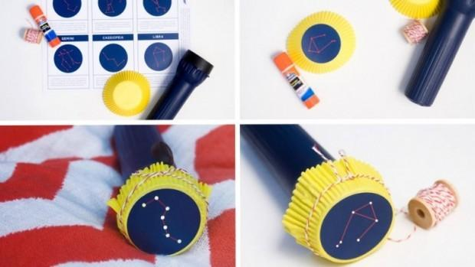﻿

**4. Сенсорная космическая коробка.**

**Вам понадобятся:**прозрачная пластиковая коробка, чечевица, черная фасоль, декоративные стеклянные шарики, блестящие пайетки, космические игрушки, маленькие фонарики.

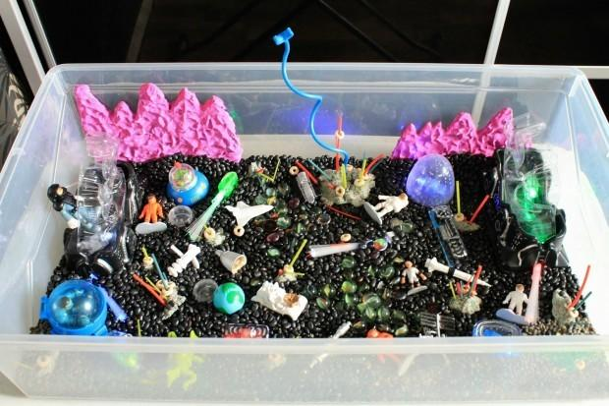

**5. Костюм космического робота.**

**Вам понадобятся:**большая картонная коробка, скотч, старые провода, фольга, наклейки, маркеры, фантазия.

